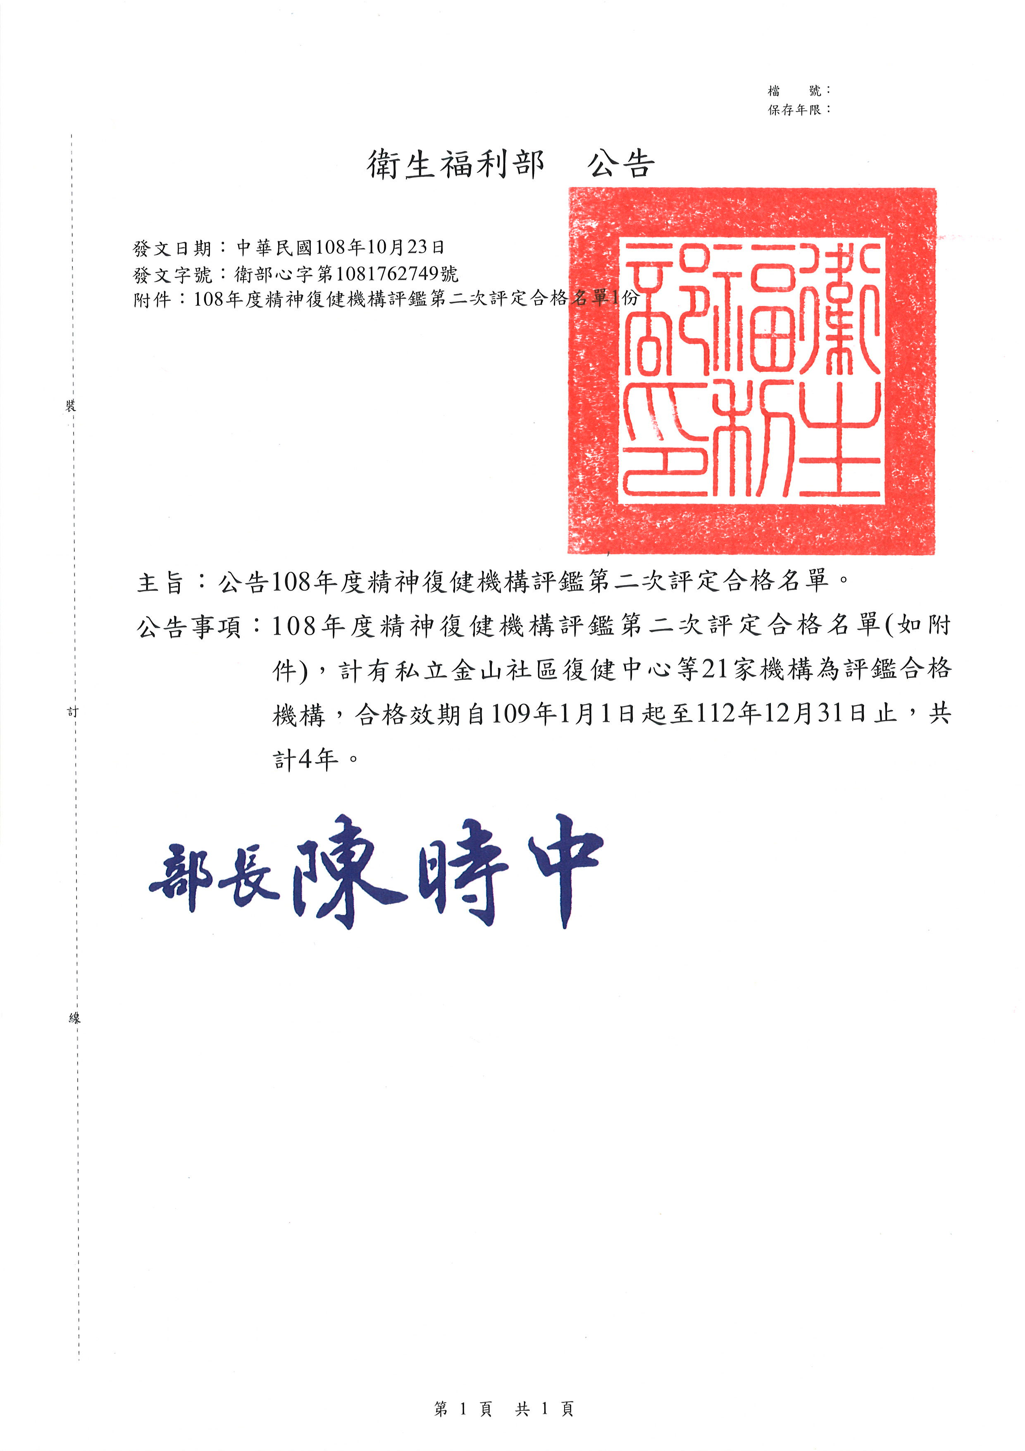
108年度精神復健機構評鑑第二次評定合格名單
（合格效期：自109年1月1日起至112年12月31日止）
編號 | 機構代碼 | 機構名稱 | 縣市 | 型態別
1 | 8434010052 | 私立金山社區復健中心 | 宜蘭縣 | 日間型
2 | 8534070023 | 臺北榮民總醫院員山分院附設社區復健中心 | 宜蘭縣 | 日間型
3 | 8111070518 | 衛生福利部基隆醫院  附設社區復健中心 | 基隆市 | 日間型
4 | 8303090019 | 財團法人臺中市私立衡山社會福利基金會附設衡山社區復健中心 | 臺中市 | 日間型
5 | 8403290039 | 健翔社區復健中心 | 臺中市 | 日間型
6 | 8617040014 | 中山醫學大學附設醫院  工學社區復健中心 | 臺中市 | 日間型
7 | 8521040511 | 衛生福利部臺南醫院  附設社區復健中心 | 臺南市 | 日間型
8 | 8307320027 | 高醫第二社區復健中心 | 高雄市 | 日間型
9 | 8407020051 | 馨田社區復健中心 | 高雄市 | 日間型
10 | 8407350027 | 私立福德社區復健中心 | 高雄市 | 日間型
11 | 8502081047 | 高雄市立凱旋醫院  附設社區復健中心 | 高雄市 | 日間型
12 | 8411070023 | 暘基康復之家 | 基隆市 | 住宿型
13 | 8401100667 | 私立長育康復之家 | 臺北市 | 住宿型
14 | 8401160725 | 私立禾康康復之家 | 臺北市 | 住宿型
15 | 8435050514 | 東涵康復之家 | 苗栗縣 | 住宿型
16 | 8435050523 | 樂福康復之家 | 苗栗縣 | 住宿型
17 | 8435060029 | 微笑家園康復之家 | 苗栗縣 | 住宿型
18 | 8403010013 | 山水居康復之家 | 臺中市 | 住宿型
19 | 8405370030 | 瑞恩康復之家 | 臺南市 | 住宿型
20 | 8421060557 | 光宏康復之家 | 臺南市 | 住宿型
21 | 8805320029 | 台南市立醫院(委託秀傳醫療社團法人經營)  精神科附設康復之家(二) | 臺南市 | 住宿型

